**Kosmetyki do pielęgnacji stóp - zadbaj o prawidłową pielęgnację**

**Twoje stopy nie są w najlepszej kondycji? Zadbaj o ich prawidłową pielęgnację używając wysokiej jakości kosmetyków do pielęgnacji stóp, a z pewnością szybko zauważysz pozytywne efekty.**

**Kosmetyki do pielęgnacji stóp - jak dbać o stopy w domu?**

Stopy to część ciała, o której nie można zapominać podczas pielęgnacji.Aby wyglądały estetycznie potrzebują pielęgnacji, do której niezbędne są *kosmetyki do pielęgnacji stóp*. Zdrowa skóra musi być nawilżona i natłuszczona, wtedy jest gładka i elastyczna. Warto zafundować stopom kąpiel raz na jakiś czas, co je zrelaksuje i odpręży, poprawi krążenie, zwalczy obrzęki, złagodzi podrażnienia jeżeli się pojawiły. Kiedy użyjemy odpowiednie **kosmetyki do pielęgnacji** *stóp* w postaci soli lub płynu, na pewno zauważymy efekt zaraz po domowym zabiegu czyli zaledwie po kilku minutach.

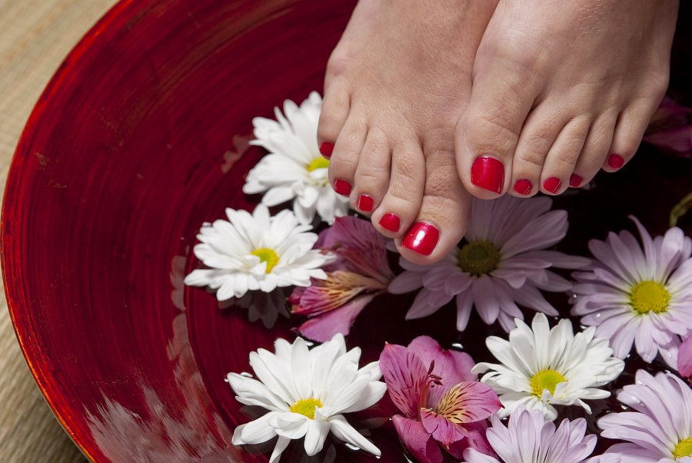

**Kosmetyki do pielęgnacji stóp - jakie preparaty pomagają utrzymać skórę w dobrej kondycji?**

[Kosmetyki do pielęgnacji stóp](https://alessandro.pl/pielegnacja-stop) to pojęcie bardzo szerokie i ich używanie zależy od rodzaju skóry. Jeżeli stopy są suche, najważniejsze będzie odpowiednie nawilżenie za pomocą balsamów i kremów. Jeżeli nasze stopy często są obrzęknięte, używajmy relaksacyjnej soli do kąpieli. Kluczowe *kosmetyki do pielęgnacji stóp* to również peelingi, dzięki którym można usunąć zrogowaciały naskórek. Peeling pomaga też w dalszej pielęgnacji, po jego użyciu dużo lepiej wchłaniają się kosmetyki.